consegna

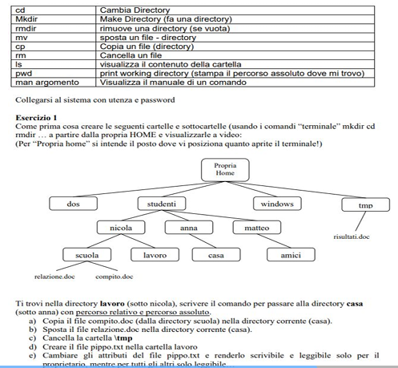

iniziamo.

per prima cosa dobbiamo creare la struttura di directory e i file, non farò lo screen di tutti i comandi perchè è lungo ed inutile ma mostrerò

tutte le directory e i comandi principali per creare il tutto.

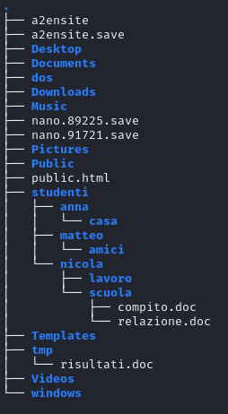

i principali comandi che ho usato sono sono :

mkdir

cd

cd ..

touch

tree

pwd.

adesso copiamo il file compito all’interno della cartella scuola nella home



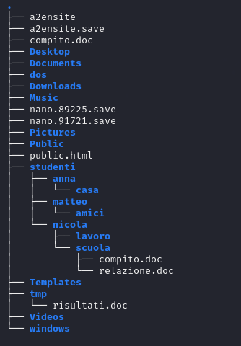

adesso spostiamo il file il file compito nella cartella home

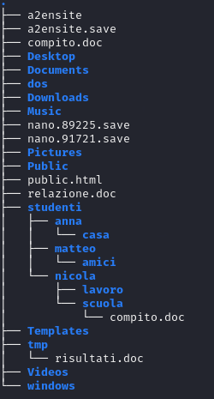

adesso togliamo la cartella tmp



adesso creiamo il file pippo nella cartella lavoro





ora dobbiamo cambiare i permessi al file pippo.txt, siccome il file aveva i permessi gia messi bene e dovevo solo togliere il permesso di scrittura al gruppo ho eseguito questo comando



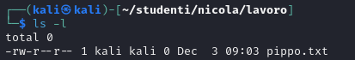

ora dobbiamo togliere la cartella amici



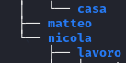

e adesso togliero tutte le altre cartelle , non farò screen.

userò il comando rmdir e rmdir -r